Университет ИТМО

**Лабораторная работа #2**

**Создание и использование размерных типов**

**данных**

Выполнил: Михайлов

Иван Юрьевич

Группа № К3121

Проверила: Филимонова И. А.

Санкт-Петербург

2020

**Цель работы:**

Рассмотреть работу с типами данных перечисление и структура в языке программирования C#.

**Ход работы:**

**Упражнение 1.** Создание перечисления.

Файл Program.cs переименован в файл Enum.cs.

В глобальной области создано перечисление, с помощью типа данных enum, для представления различных типов банковских счетов. Данное перечисление использовано для создания двух переменных, которым присвоены значения Checking и Deposit и выведены значения этих переменных.

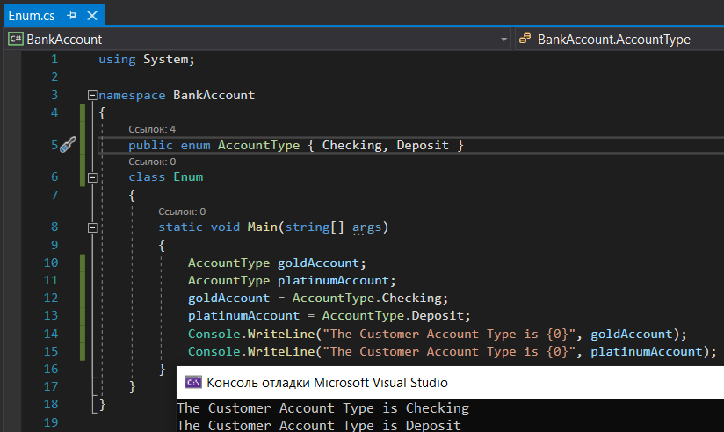

Рисунок 1 – Перечисление AccountType

**Упражнение 2.** Создание и использование структуры.

Файл Program.cs переименован в файл Struct.cs.

Перед описанием класса добавлено перечисление AccountType, а также public структура BankAccount, содержащая поля: номер аккаунта с типом данных long, баланс счёта с типом данных decimal и тип счёта с пользовательским типом данных AccountType. В методе Main() объявлена переменная типа BankAccount, полям которой присвоены соответствующие значения. Реализован вывод значений каждого из элементов переменной структуры.

Заменена строка, присваивающая номер банковского аккаунта на инструкцию Console.Write для запроса номера банковского счета у пользователя. Считанная строка (string) преобразуется в тип long с помощью метода Long.Parse и присваивается соответствующему полю структуры goldAccount.

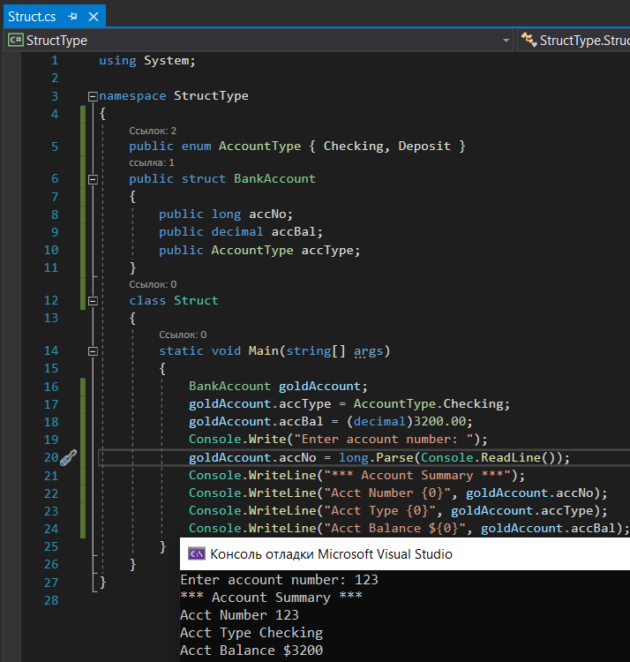

Рисунок 2 – Структура BankAccount

**Упражнение 3.** Реализация структуры Distance.

Перед объявлением класса добавлена public структура Distance с полями футы и дюймы. Определены 3 переменные типа Distance. Две из них инициализированы с помощью значений, вводимых с клавиатуры, а третьей значение их суммы. Сумма рассчитывается с учётом того, что 12 дюймов равняются одному футу. Для этого полю футов дополнительно прибавляется значение после целочисленного деления суммы дюймов на 12, а полю дюймов присваивается значение после операции получения остатка от деления суммы дюймов на 12.

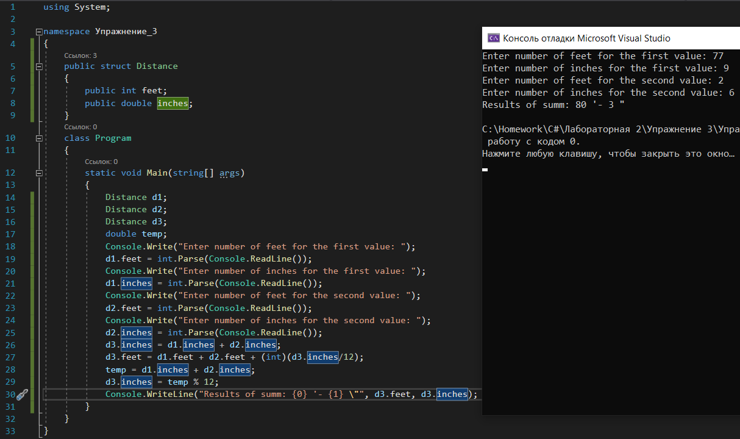

Рисунок 3 – Структура Distance

**Вывод:**

В ходе выполнения лабораторной работы были рассмотрены: создание перечисления (тип данных enum), создание структуры (тип данных struct) способ записи и вывода полей структур.